**Проект ГБОУ детский сад № 1941**

**«В стране сказок»**

**2012 -2013г.**

**Цель:**

1. Прививать детям любовь и уважение к родной стране, понимание традиций и условий быта своего народа.
2. Воспитывать любовь к устному народному творчеству.
3. Расширять словарный запас детей. Получение детьми визуального и практического представления о предметах быта, которые встречаются в народных сказках.
4. Развивать творческую активность детей, способность интонационно и с помощью пластики передавать характер, настроение и характерные особенности сказочных персонажей.

***1 этап.: «В стране сказок» -* ноябрь 2012г.**

Выставка совместных поделок детей и родителей по мотивам народных сказок.

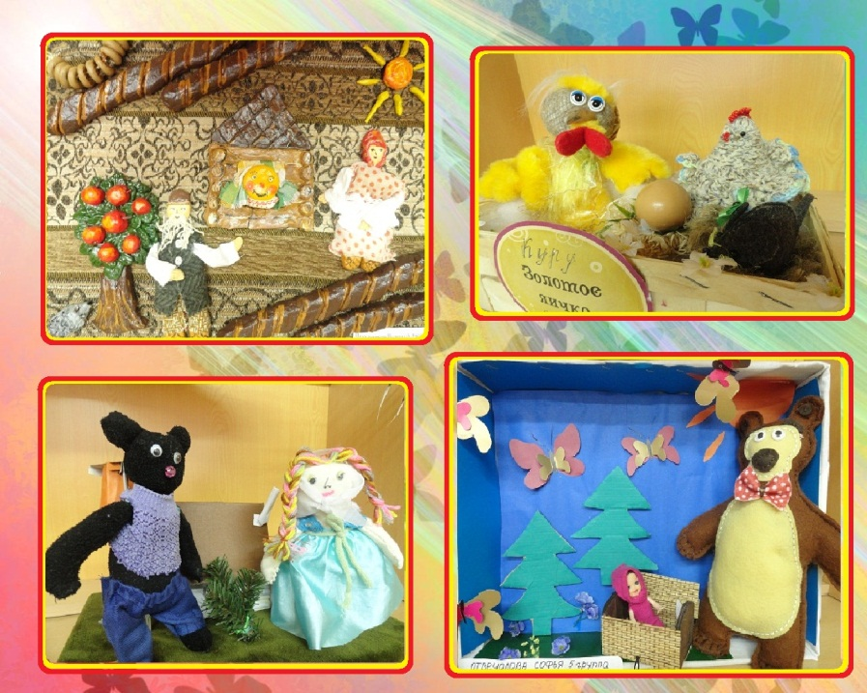 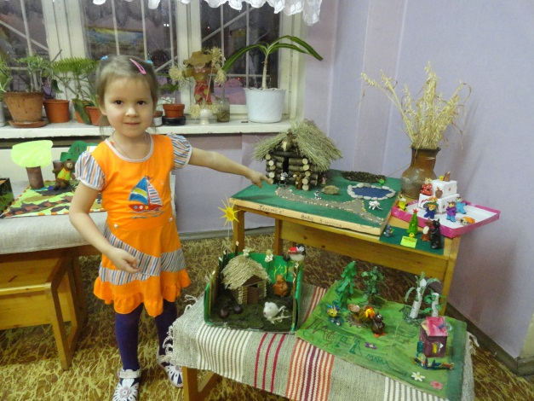

***2 этап: «Волшебная книга» -* декабрь 2012г.**

Презентация книг сказок, придуманных и созданных в семьях воспитанников.

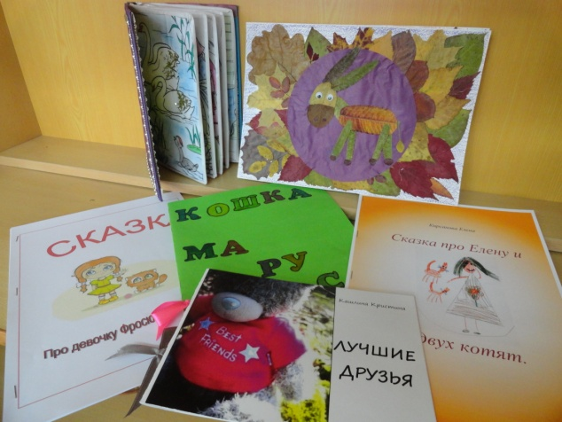

***3 этап: «Приходи, сказка» -* февраль-март 2013г.**

1. Постановка и показ сказок-спектаклей группами детского сада.
2. Выбор основного проекта. Экранизация фильма-сказки .

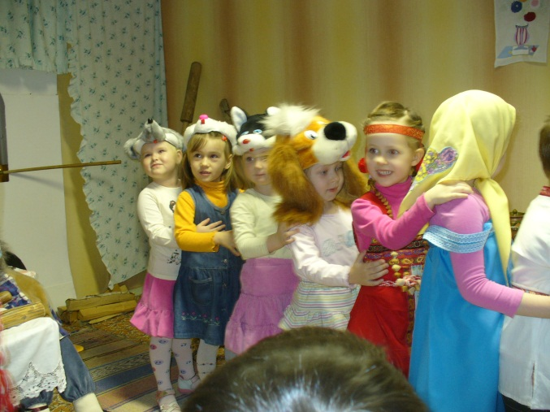 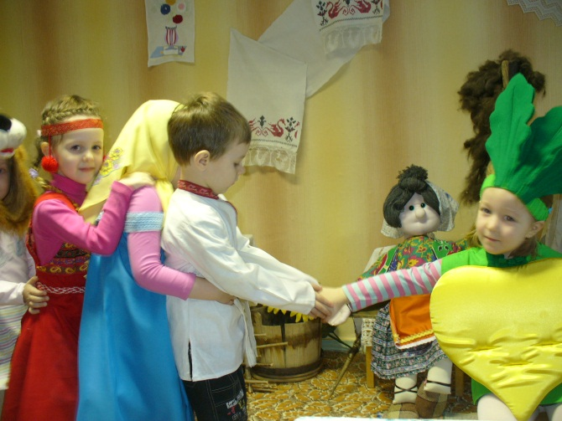

***4 этап: «Фестиваль сказок» - середина апреля 2013г.***

Проведение фестиваля для детских садов своего района.

***Сопутствующая работа:***

1. Чтение и обсуждение народных сказок и сказок современных авторов на образовательной деятельности по развитию речи.
2. Сочинение детьми сказок на заданную тематику и вольные темы.
3. Знакомство детей с народными традициями и старинными предметами быта в музее детского сада
4. Знакомство с народным костюмом в музее детского сада и во время изобразительной деятельности.
5. Знакомство с творчеством художников-иллюстраторов и иллюстрирование сказок во время изобразительной деятельности.
6. Проведение музыкальных досугов, знакомящих детей с народными праздниками.
7. Обучение народным играм во время проведения образовательной деятельности по физической культуре.